E jercicios If…else

# Ejercicio 1

Desarrollar un programa que indique si una persona es mayor de edad.

# Ejercicio 3

Describe el enunciado que le pondrías al siguiente programa.

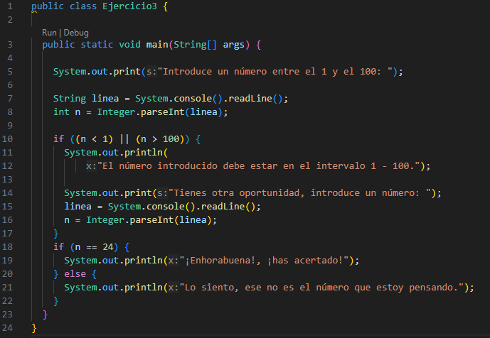

# Ejercicio 4 de la UD1.

Desarrollar un programa a partir del algoritmo ya resuelto que permita leer dos valores y almacenarlos en las variables X e Y respectivamente. El algoritmo debe imprimir cual es el mayor y cuál es el menor. El algoritmo debe asegurar que los valores introducidos por el teclado sean valores distintos. Mostrar un mensaje de alerta en caso de que se detecte la introducción de valores iguales.

# Ejercicio 5 de la UD1.

Desarrollar un programa a partir del algoritmo ya resuelto que permite leer tres valores y almacenarlos en las variables A, B y C respectivamente. El algoritmo debe imprimir cual es el mayor y cuál es el menor. Además, comprueba que los tres valores introducidos por el teclado son valores distintos, presentando un mensaje de alerta en caso de que se detecte la introducción de valores iguales.

# Ejercicio 6

Una pastelería nos ha pedido realizar un programa que haga presupuestos de tartas.

El programa preguntará primero de qué sabor quiere el usuario la tarta: manzana, fresa o chocolate.

La tarta de manzana vale 18 euros y la de fresa 16.

En caso de seleccionar la tarta de chocolate, el programa debe preguntar además si el chocolate es negro o blanco; la primera opción vale 14 euros y la segunda 15.

Por último, se pregunta si se añade nata y si se personaliza con un nombre; la nata suma 2.50 y la escritura del nombre 2.75.

Ejemplo 1:

Elija un sabor (manzana, fresa o chocolate): chocolate

¿Qué tipo de chocolate quiere? (negro o blanco): negro

¿Quiere nata? (si o no): si

¿Quiere ponerle un nombre? (si o no): no

Tarta de chocolate negro: 14,00 €

Con nata: 2,50 €

Total: 16,50 €

Ejemplo 2:

Elija un sabor (manzana, fresa o chocolate): manzana

¿Quiere nata? (si o no): no

Sentencia condicional (if y switch) 52

¿Quiere ponerle un nombre? (si o no): si

Tarta de manzana: 18,00 €

Con nombre: 2,75 €

Total: 20,75 €